进修管理系统
（学员）

使
用
手
册

1、系统登录或注册
若未注册，点击登录页的注册按钮，进入注册页面。
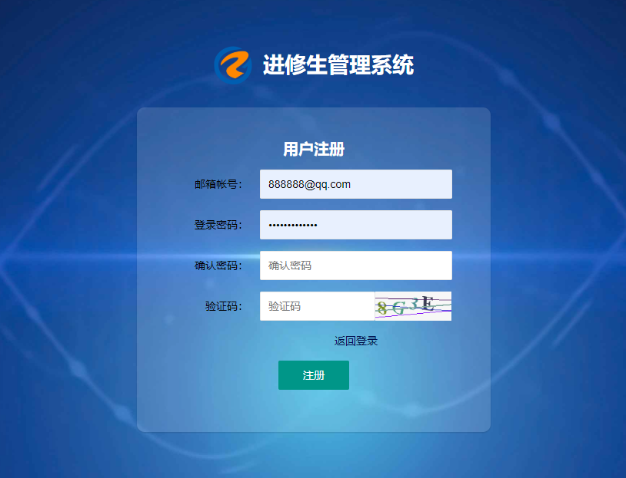

2、网上报名
第一步：点击志愿填报-网上报名，选择拟进修的批次，完善申请信息填报并保存；
第二步：下载“打印进修申请鉴定表”，填写个人信息与单位选送意见，需加盖公章，拍照上传并提交。提交后信息无法修改。可随时查看审核进度。
第三步：审核通过后，可在页面底部打印录取通知书。

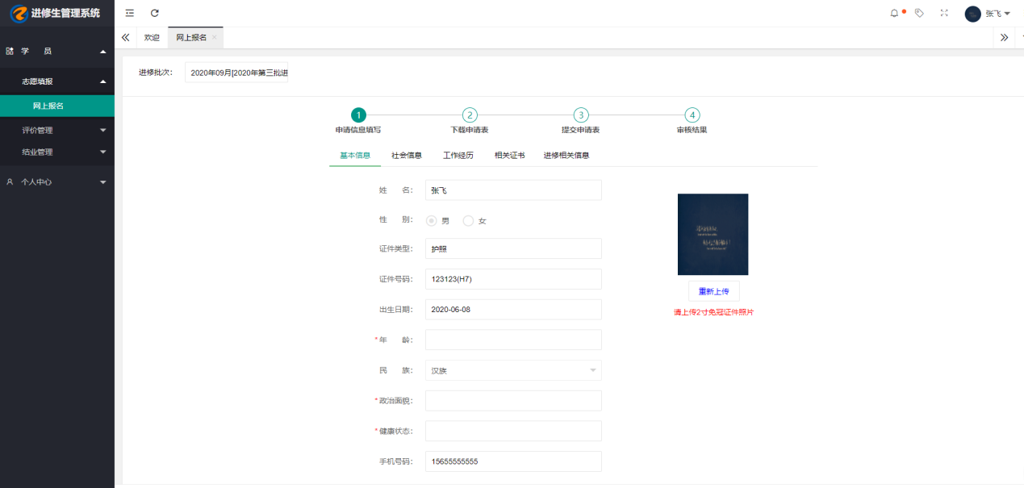
图1：报名信息填写
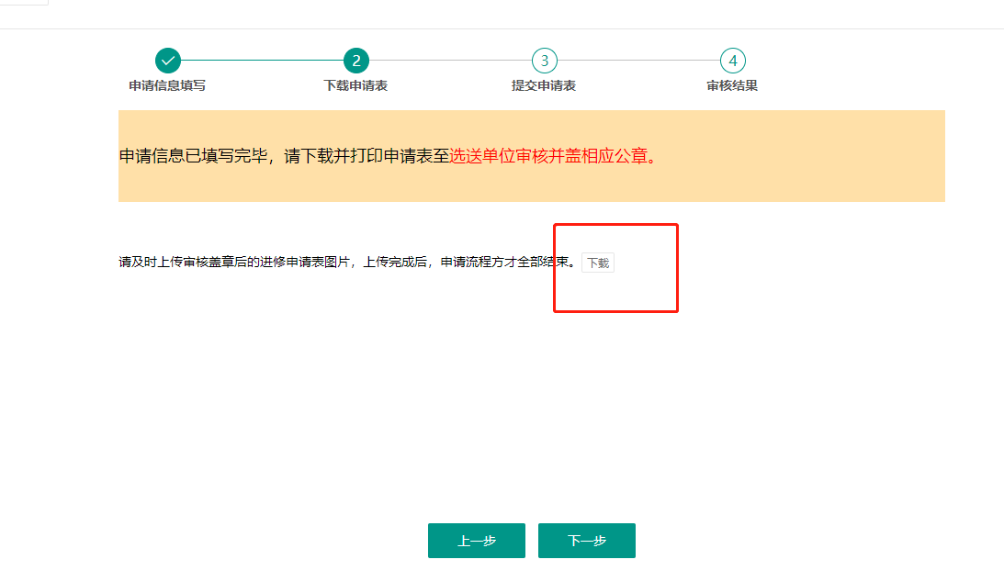
图2：进修申请书下载
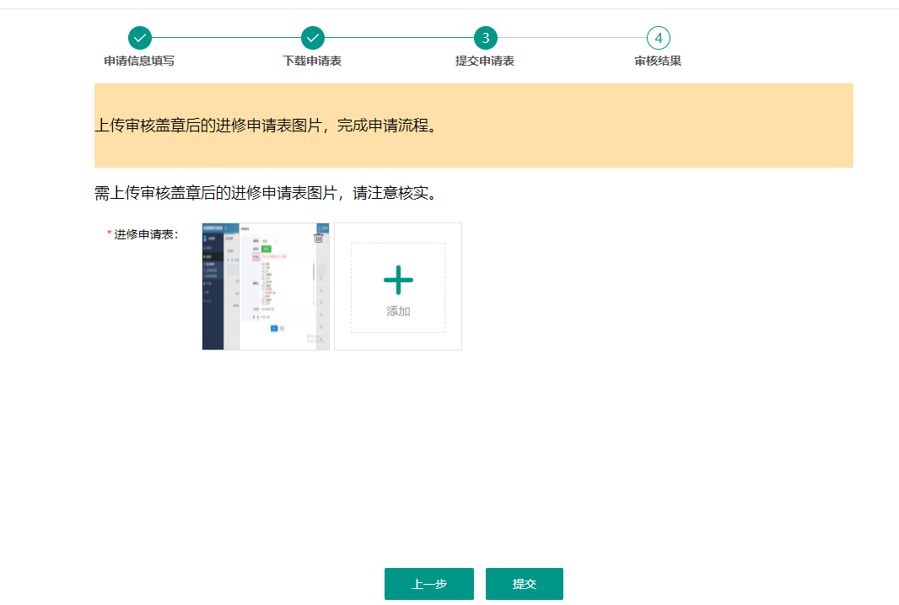
图3：进修申请书上传及提交
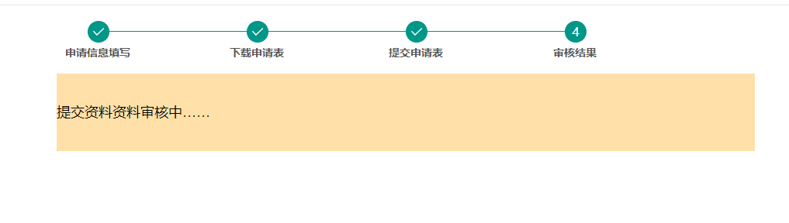
图4：审核结果查询页面
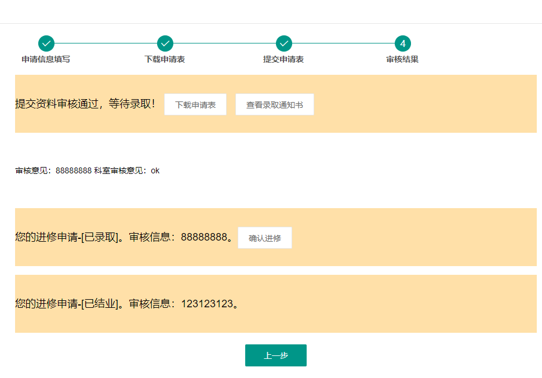
图5：录取通知书查询及进修确认

3、评价管理
科室评价，进修学员对进修科室进行评价。
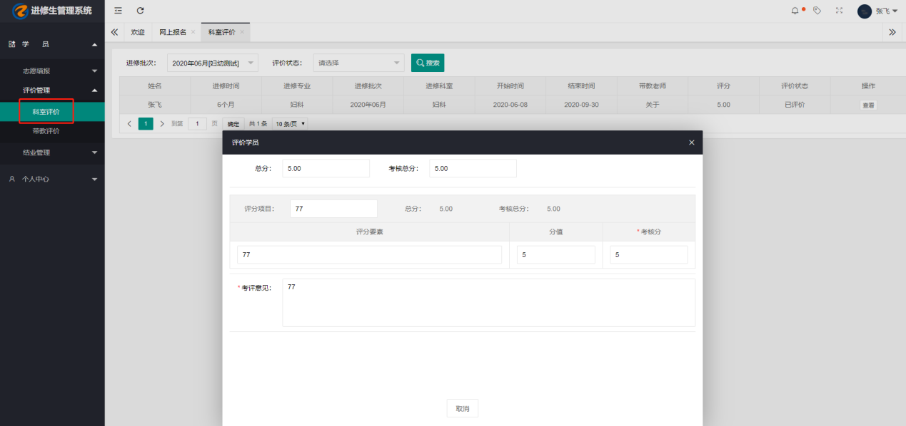
带教评价，进修学员对进修带教老师进行评价。
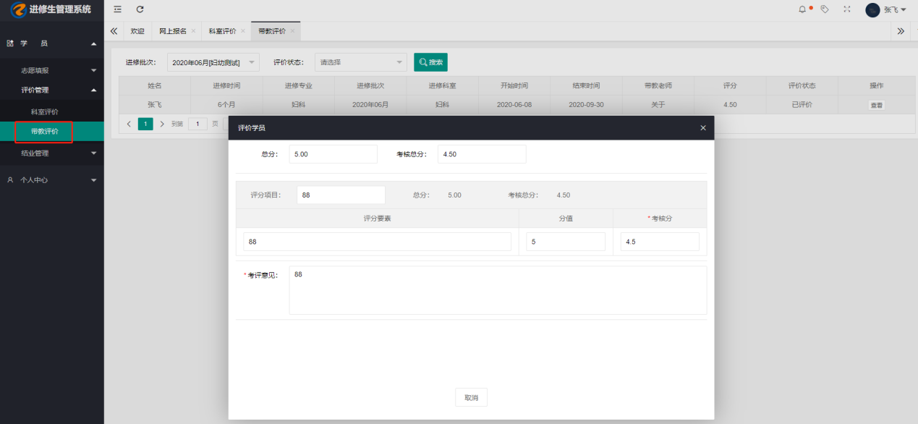

*进修学员需对进修科室和老师评价后方可申请结业

4、结业管理
进修鉴定上传：完善进修申请鉴定表全部内容后（包括科室主任签字或盖章等）拍照上传。
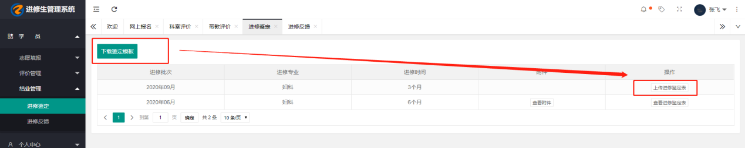
进修结业证书查看：管理员审核通过后在线查看电子版进修结业合格证书，打印纸质版由院办盖章。

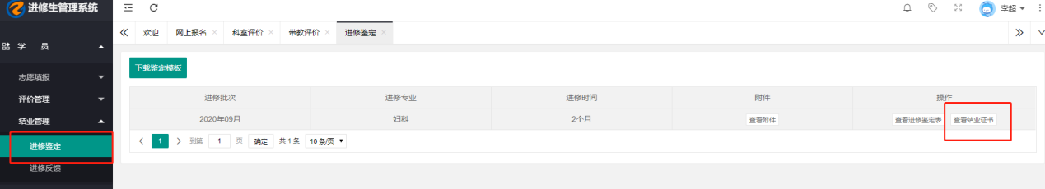

进修反馈：进修学员进修结束返院后3-6个月内，要求在系统内填写工作反馈，供进修单位掌握进修学员进修成果。
